Verbale del consiglio di amministrazione
Costituito ai sensi dell'art. 13 dello Statuto del Politecnico, emanato con D.R. n. 128 del 19 aprile 2012

N. 16 - 2014

Seduta straordinaria del 18 novembre 2014

VERBALE

Il giorno 18 novembre 2014, alle ore 9:00, a seguito a seguito di regolare convocazione, trasmessa con nota prot. n. 15839 del 14 novembre 2014 si riunisce, presso la Sala Consiliare, il Consiglio di Amministrazione di questo Politecnico per discutere sul seguente

Ordine del Giorno

Comunicazioni
-Interrogazioni e dichiarazioni
-Ratifiche Decreti

PERSONALE
104 FutureInResearch - Schema di Convenzione.

EDILIZIA, TERRITORIO E SICUREZZA
105 Residenza Universitaria Mungivacca.

Il Consiglio di Amministrazione è così costituito: | presente | assente giustificato | assente
Prof. Eugenio DI SCIASCIO,
Magnifico Rettore, Presidente
Prof.ssa Loredana FICARELLI,
Prorettore Vicario
Ing. Angelo Michele VINCI
Componente esterno
Prof. Umberto FRATINO
Componente docente
Prof. Orazio GIUSTOLISI
Componente docente
Prof. Francesco RUGGIERO
Componente docente
Ing. David NASO,
Componente docente
Sig. Anna Lucia LIUZZI
in rappresentanza degli studenti
Sig. Andrea CAMPIONE
in rappresentanza degli studenti
Sig.ra Teresa ANGIULI
Componente Tecnico, Amministrativo e Bibliotecario
Dott. Antonio ROMEO
Direttore Generale

Alle ore 09:10 sono presenti: il Rettore, il Prorettore vicario, il Direttore Generale e i componenti Angiuli, Campione, Liuzzi, Naso, Ruggiero, Vinci.

Assiste, per coadiuvare il Direttore Generale, nelle sue funzioni di Segretario verbalizzante, a norma dell’art. 9, comma 1 del “Regolamento di funzionamento del Consiglio di Amministrazione”, il sig. Giuseppe Cafforio.

Il Presidente, accertata la presenza del numero legale dei componenti e, quindi, la validità dell’adunanza, dichiara aperti i lavori del Consiglio di Amministrazione.

Omissis

COMUNICAZIONI

Il Rettore informa che le prossime riunioni del Consiglio di Amministrazione e del Senato Accademico, per permettere l’approvazione del Bilancio di previsione 2014, si terranno sulla base del seguente calendario.

Consiglio di Amministrazione:
Martedì 2 dicembre pomeriggio;
Venerdì 19 dicembre pomeriggio;
Lunedì 22 dicembre mattina. (eventuale)

Senato Accademico
Lunedì 1 dicembre mattina;
Venerdì 19 dicembre mattina;
Lunedì 22 dicembre mattina.(eventuale)

Il Consigliere Angiuli comunica che il Politecnico ha acquistato una telecamera che, abbinata ad un apparecchio frutto della ricerca di nostri docenti, permetterà la trasmissione in diretta di eventi senza l’utilizzo di infrastrutture fisse.

Politecnico di Bari |  | Verbale n. 16  del 18 novembre 2014
EDILIZIA, TERRITORIO E SICUREZZA | 105 Residenza Universitaria Mungivacca.

Il Rettore comunica che la Regione Puglia ha anticipato via mail delle note pervenute dalla Rappresentanza permanente d’Italia presso l’UE e dalla Commissione Europea aventi per oggetto la richiesta di chiarimenti, da fornire mediante videoconferenza, in merito alla Residenza Universitaria in Mungivacca.
Tali note, ad ogni buon fine, vengono di seguito riportate:

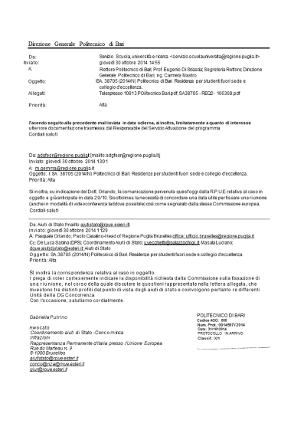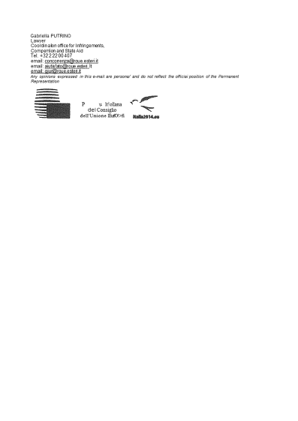

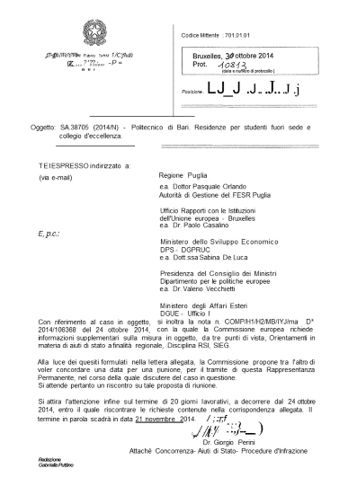

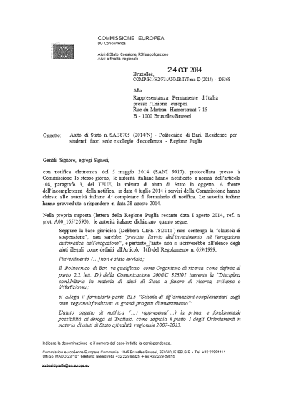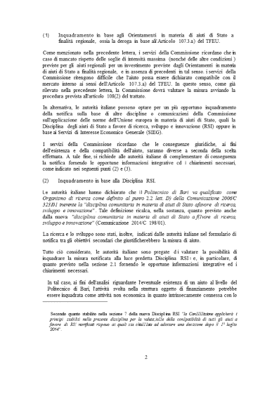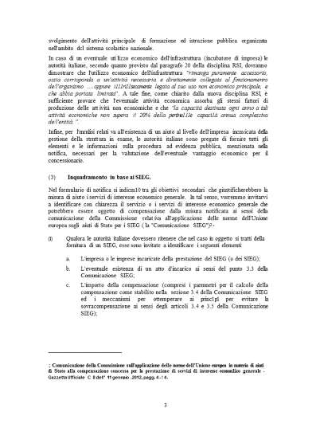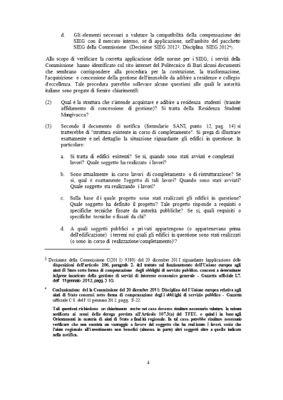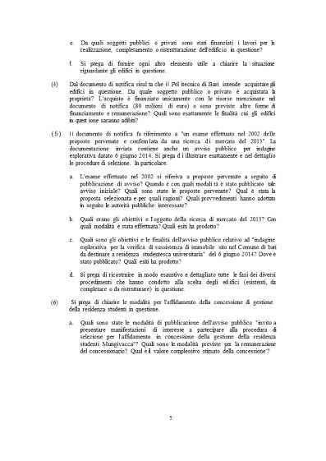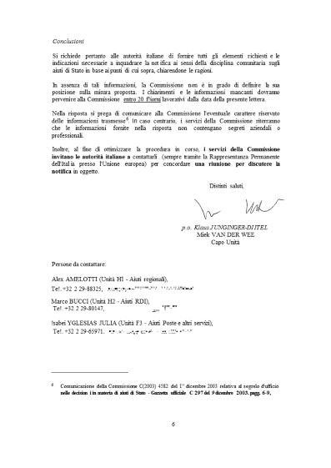
Il Rettore comunica che l’Università di Bari ha rinunciato al progetto, comunicando alla Regione Puglia la propria intenzione di recedere dal Contratto di Compromesso in quanto non più interessata alla realizzazione della Residenza.

Il Consigliere Angiuli chiede che il Politecnico, invece, ribadisca il proprio interesse alla Residenza, considerandola un valore aggiunto non solo per il Politecnico ma per l’intera Città di Bari.

Il Rettore condivide il pensiero del Consigliere e ritiene che il Politecnico abbia puntualmente provveduto ad adempiere a tutto quanto richiesto affinchè il sovvenzionamento dell’opera fosse realizzato.

Il Rettore ritiene, pertanto, che sia necessario continuare a fornire tutti i chiarimenti richiesti dalla Regione Puglia e dalla Comunità Europea.

IL CONSIGLIO DI AMMINISTRAZIONE
UDITA la relazione del Rettore
VISTA la mail del 30/10/2014 del Servizio scuola, università e ricerca della Regione Puglia;
VISTA la nota del 30/10/2014 Rappresentanza permanente d’Italia presso l’UE
VISTA la nota del 24/10/2014 della Commissione Europea
All’unanimità,
DELIBERA
di ribadire l’interesse alla realizzazione del progetto “Residenze per studenti fuori sede e collegio d’eccellenza in Mungivacca” e di dare mandato agli Uffici competenti dell’Amministrazione Centrale di fornire alla Regione Puglia e alla Comunità Europea tutti i chiarimenti richiesti.
La presente delibera è immediatamente esecutiva.
Gli Uffici dell'Amministrazione Centrale opereranno in conformità, nell'ambito delle rispettive competenze.

Politecnico di Bari |  | Verbale n. 16  del 18 novembre 2014
PERSONALE | 104 FutureInResearch - Schema di Convenzione.

Il Rettore comunica che la Giunta Regionale ha inviato propria deliberazione n.2355 dell'll novembre 2014, con la quale è stato modificato ed integrato lo schema di Convenzione precedentemente approvato con D.G.R. n. 182 del 19/02/2014 avente per oggetto FSC 2007-2013. Programma regionale a sostegno della specializzazione intelligente e della sostenibilità sociale ed ambientale. Intervento FutureInResearch.
La Regione Puglia resta in attesa di comunicazione dell'avvenuta approvazione dello schema di Convenzione da parte dei competenti organi di governo, al più tardi entro il prossimo 4 dicembre, in modo da poter procedere alla sottoscrizione della convenzione stessa.
Il testo della Convenzione, approvato dalla Giunta Regionale, è allegato al presente verbale di cui fa parte integrante.
IL CONSIGLIO DI AMMINISTRAZIONE
VISTO il testo convenzionale approvato dalla Giunta Regionale;
CONSIDERATA la legge 240/2010;
TENUTO CONTO delle proposte di modifica formulate
All’unanimità,
DELIBERA
- di approvare il testo convenzionale così come formulato nel testo allegato al presente verbale;
- di dare mandato al Rettore di proporre alla Regione Puglia, in accordo con le altre Università interessate, le seguenti modifiche al testo convenzionale:
  - all’art. 3 comma 2 – adeguare il testo a quanto previsto la legge 240/2010 a riguardo della trasformazione della durata del contratto di ricercatore;
  - all’art. 6 comma 3 requisiti lettera d – ampliare la conoscenza ad una qualsiasi lingua straniera
La presente delibera è immediatamente esecutiva.
Gli Uffici dell'Amministrazione Centrale opereranno in conformità, nell'ambito delle rispettive competenze.

La seduta è chiusa alle ore 10:30

IL PRESIDENTE  Prof. Ing. Eugenio Di Sciascio | IL SEGRETARIO  dott. Antonio Romeo

